GAUTENGSE DEPARTEMENT VAN ONDERWYS
SENIORSERTIFIKAAT-EKSAMEN

ELEKTRONIKA SG

TYD: 3 uur

PUNTE: 200

INSTRUKSIES:

- Beantwoord AL die vrae.

- Sketse en diagramme moet groot, netjies benoem wees.

- Alle berekeninge moet aangedui word.

- Antwoorde moet duidelik genommer word.

- ’n Goedgekeurde sakrekenaar mag gebruik word.

- ’n Formuleblad word op bladsye 8 - 10 ingesluit.

VRAAG 1
ELEKTRIESE STROOMTEORIE

1.1 ’n Serie stroomkring bestaan uit ’n weerstand, ’n spoel en ’n kapasitor en word verbind aan ’n 100 Volt toevoer. Die toevoerfrekwensie is 50 Hz. Die weerstand het ’n waarde van 10 ohm en die spoel het ’n induktiewe reaktansie van 18 ohm. Die kapasitiewe reaktansie van die kapasitor is 13 ohm.  Bereken  - die waarde van die kapasitor.  - die waarde van die spoel.  - die stroomvloei deur die stroomkring.  - die spanningsval oor elke komponent.  - Teken ’n netjies benoemde spanningsfasordiagram. | (4)  (4)  (6)  (9)  (6)

1.2 ’n Spoel met ’n arbeidsfaktor van 0,54 gebruik ’n stroom van 19,7 amp. en is verbind aan ’n 220 V, 50 Hz toevoer.  Bereken  - die ware drywing.  - die reaktiewe drywing.  - die skyndrywing. | (3)  (3)  (3)

1.3 Teken ’n netjies benoemde drywingsdiagram (driehoek) om die begrip van ware drywing, reaktiewe drywing en skyndrywing te verduidelik. | (3)  [41]

VRAAG 2
DRIEFASIGE WISSELSTROOMSTELSELS

- Verbind, met verwysing na Figuur 2.1, die gebalanseerde las in ’n  STER-konfigurasie aan die driefase-toevoer. | (5)
1000Ω

1000Ω

1000Ω
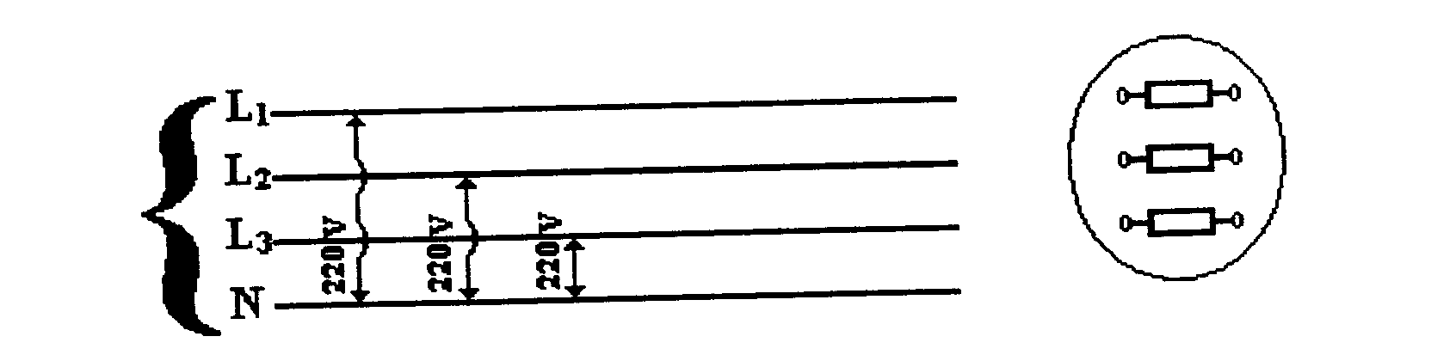
Toevoer
Las

Figuur 2.1
Gebalanseerde driefase-toevoer

- Bereken met verwysing na Vraag 2.1 die volgende:  - Die lynspanning van die stelsel  - Die lyn- en fasestroom van die stelsel | (3)  (4)  [12]

VRAAG 3
HALFGELEIERS

3.1 Figuur 3.1 dui ’n gedeelte van ’n kleurtelevisie se stroomkring aan. Identifiseer die volgende elektroniese komponente soos voorgestel in Figuur 3.1. (Byvoorbeeld: R270 is ’n 220kΩ weerstand.)

- R265  - D221  - R260  - T204  - R254 | (2)  (2)  (2)  (2)  (3)

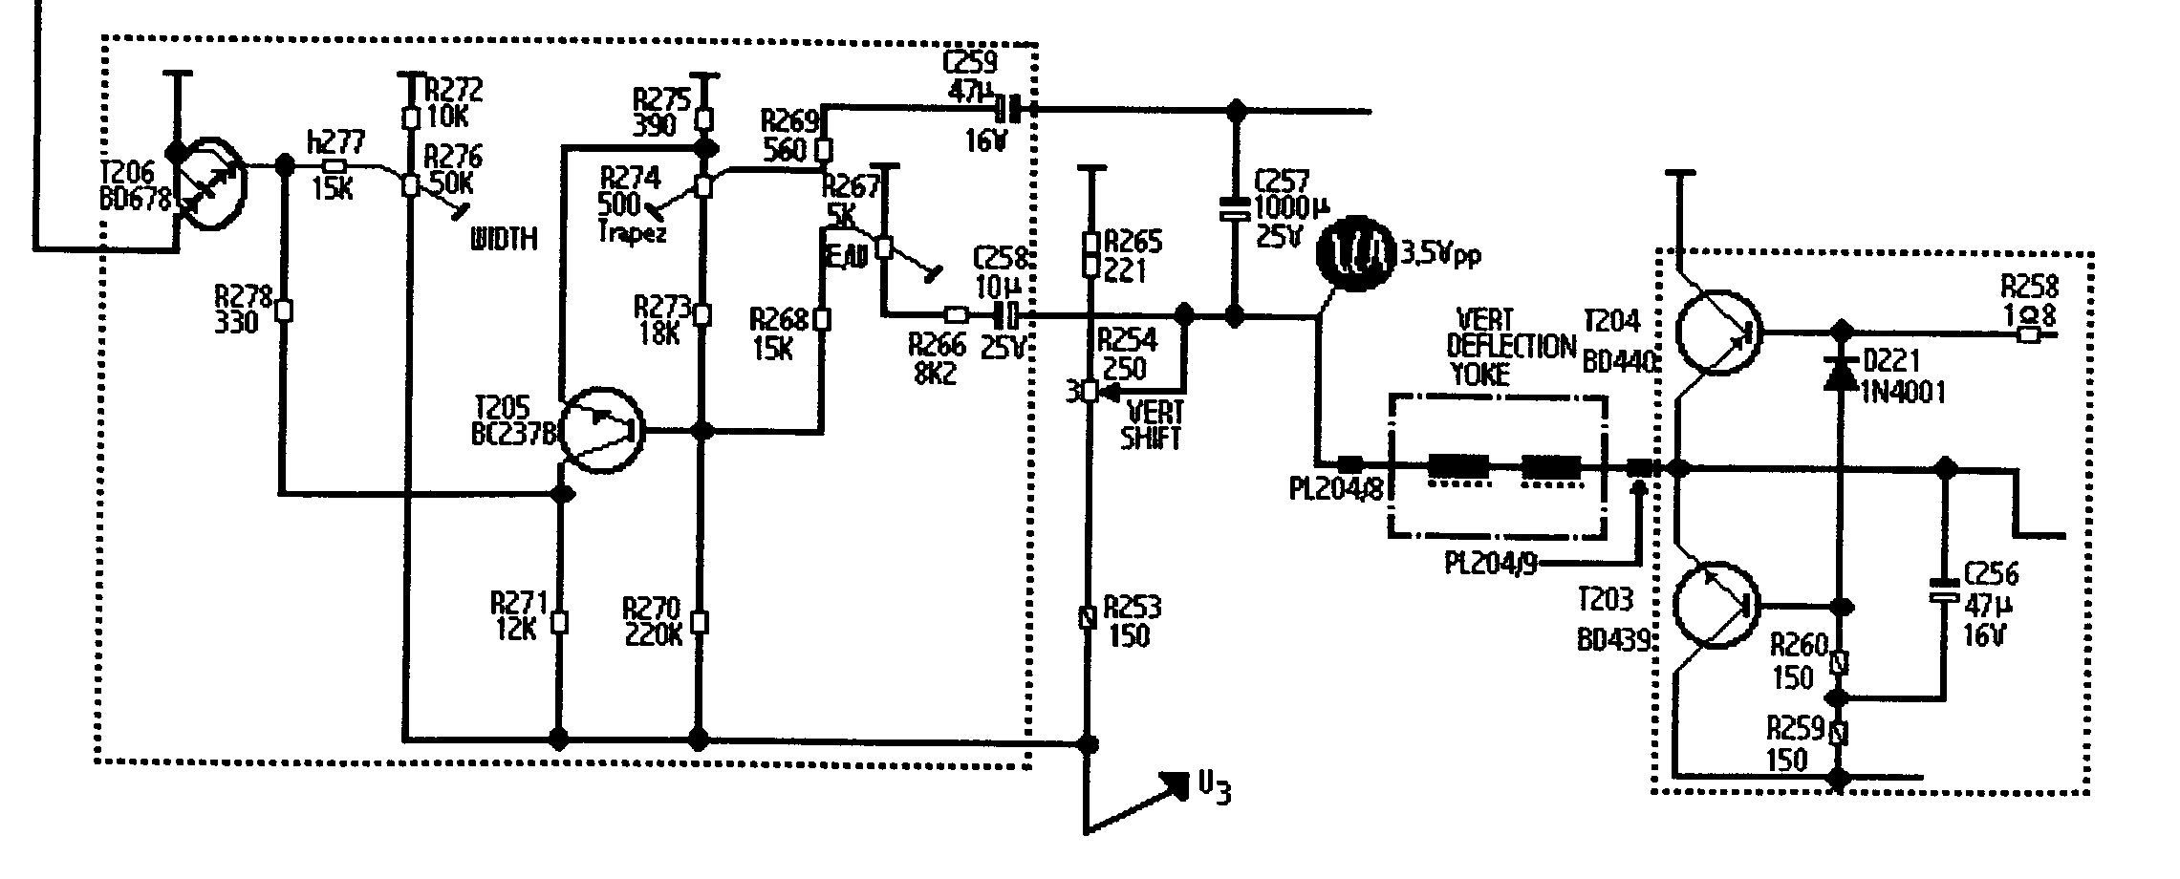

Figuur 3.1
Elektroniese kring

3.2 Illustreer die werkbeginsel van ’n NPN- of PNP-transistor deur middel van ’n netjies benoemde kringdiagram. Die teen- en voorspanningsareas moet duidelik aangedui word.  3.3 Skets ’n transistor wat in die gemeenskaplike emittorkonfigurasie verbind is. Inset- en uitsetgolfvorms moet aangedui word. Dui ook die eienskappe van die transistor aan wanneer dit op hierdie manier gekoppel word. | (8)  (10)  [29]

VRAAG 4
VERSTERKERS

- Die aandrywing van ’n luidspreker of ’n opname-instrument vereis ’n aansienlike hoeveelheid elektroniese krag. Met die ontwerp van ’n kragversterker word transistors in verskillende stadiums gekoppel om die sein te versterk en enige steurings tot ’n maksimum te beperk. Verduidelik met behulp van ’n netjies benoemde kringdiagram die basiese werkbeginsel van die balansversterker.  - Verduidelik met behulp van ’n netjies benoemde skets die basiese werkbeginsel van ’n klas B-versterker. | (20)  (10)  [30]

VRAAG 5
SKAKEL- EN BEHEERKRINGE

- Verduidelik met behulp van ’n netjies benoemde kringdiagram die werkbeginsel van enige elektroniese eksperiment of model wat u hierdie jaar gebou of ontwerp het. Alle golfvorms (indien van toepassing) moet aangedui word.  5.2 Afkap- en vasklemkringe staan bekend as diode-golfvormingskringe wat ’n deel van golfvorms deurlaat en ander weer blokkeer. Bepaal die uitsetgolfvorms van die afkap- en vasklemkringe in Figuur 5.2. Skets slegs die uitsetgolfvorm in u antwoordboek. | (15)  (12)

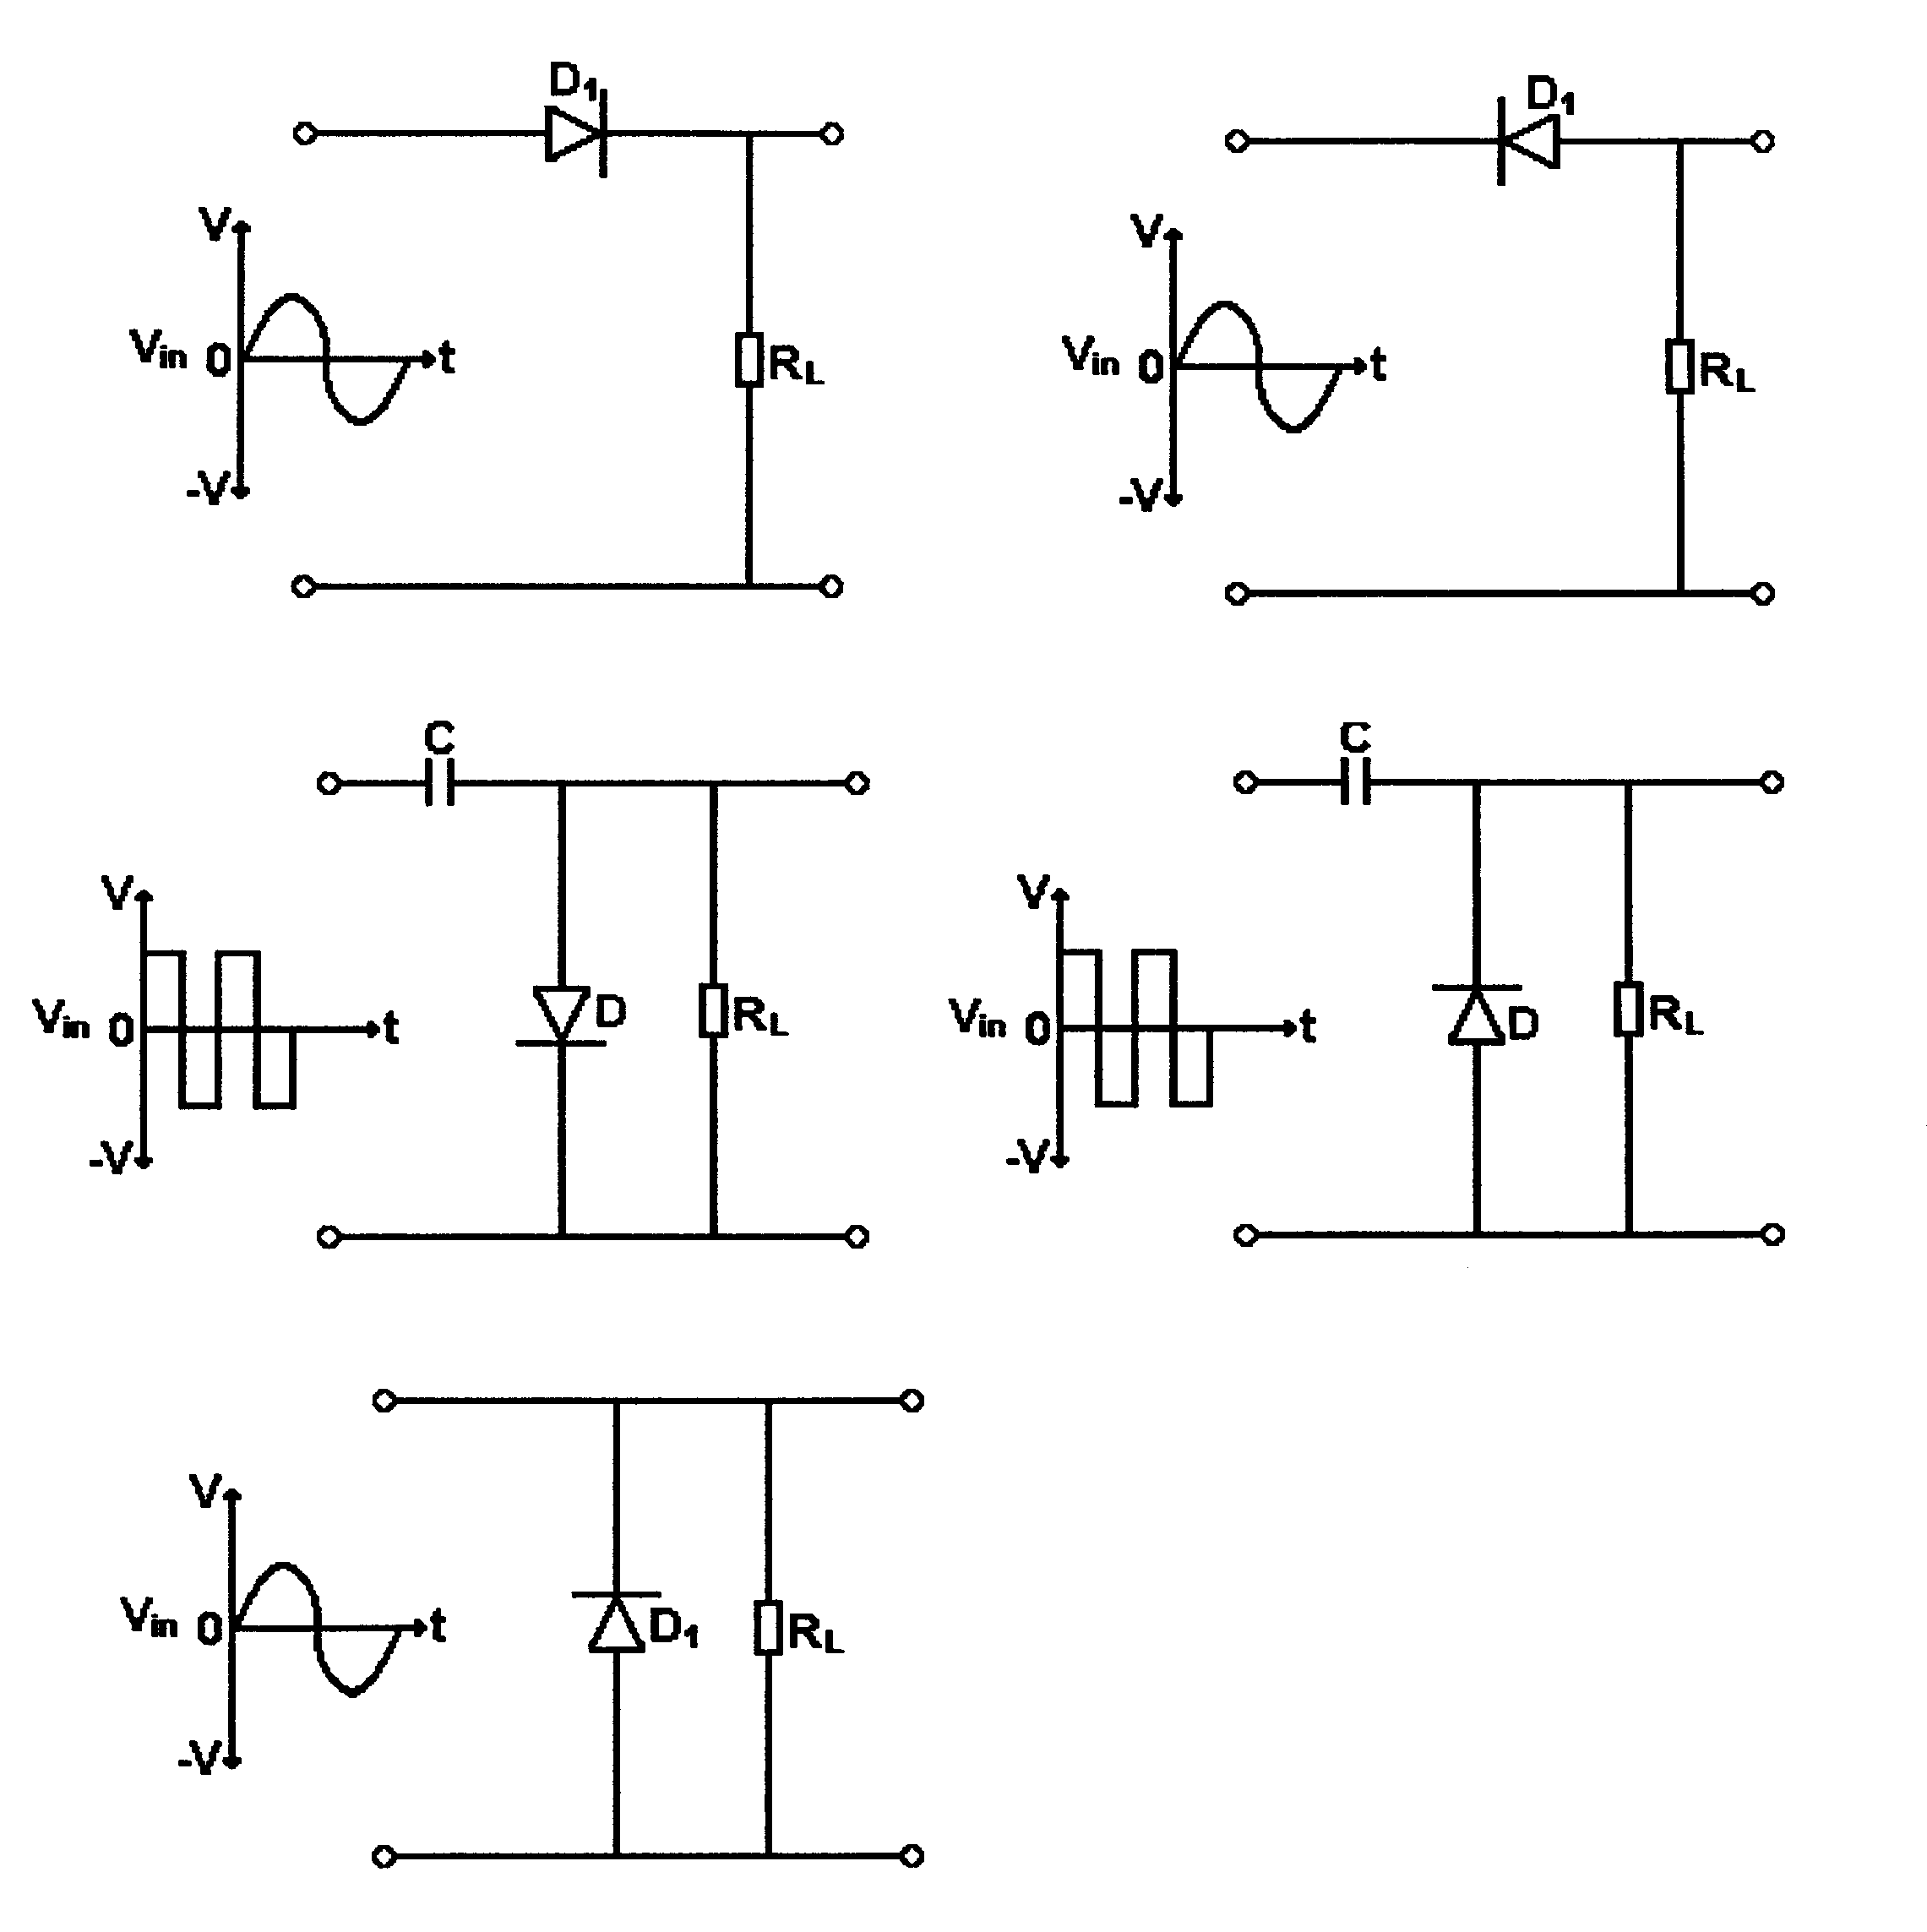
(a)
(b)
(2) (2)
(c) (d)
(3) (3)
(e)
(2)

Figuur 5.2  Golfvormingskringe | [27]

VRAAG 6
OSSILLATORS

- Verduidelik deur middel van ’n netjies benoemde skets die basiese werkbeginsel van die kristalbeheerde ossillator.  - Verduidelik kortliks die pieso-elektriese effek met verwysing na kristalle. | (12)  (2)  [14]

VRAAG 7
REKENAARBEGINSELS

- Rekenaars bestaan uit ’n groot getal georganiseerde logikahekke en geheue-elemente om data so vinnig as moontlik te verwerk. Om hierdie logikahekke te identifiseer, is dit nodig om die simbole daarvan te ken. Skets die simbole en dui die waarheidstabelle van die volgende hekke aan:  7.1.1 EN-hek  7.1.2 OF-hek | (7)  (7)

- Skets ’n gekombineerde kring van logikahekke om te voldoen aan die volgende Boole-vergelyking:  F = A.B . C.D | (6)

7.3 Verwys na Figuur 7.3 en maak gebruik van ’n waarheidstabel om die voorwaardes vir die aanskakel van die LED (Liguitstralende diode) aan te dui. Neem kennis dat die hek wat gebruik word, die Amerikaanse ekwivalent van ’n NOF-hek is. | (4)

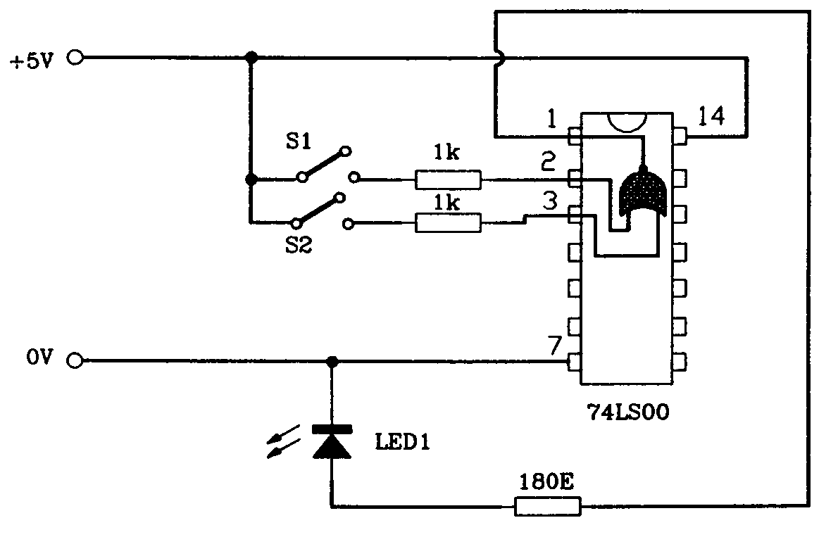

Figuur 7.3
Logikakring
[24]

VRAAG 8
ELEKTRONIESE APPARAAT

8.1 Skets ’n netjies benoemde blokdiagram van ’n FM-radio-ontvanger. Verduidelik die basiese werkbeginsel van die antenna, menger en ossillator. | [16]

VRAAG 9
VEILIGHEIDSMAATREËLS

- Verduidelik hoe Vigs van een persoon na ’n ander oorgedra kan word.  9.2 Noem DRIE werkswinkelveiligheidsmaatreëls wat gedurende die jaar in die werkswinkel toegepas is. | (4)  (3)
TOTAAL: | [7]  200

